5класс

Зачет №5. Срок окончательной подачи материала-21.05.2020 по эл. почте:mamitovaga@inbox.ru
В зачете 2 задания.
1.Контрольная работа.
2.Экскурсия в природу.
1.Контрольная работа по биологии для 5 класса

Вариант I
Часть I
Инструкция для обучающихся
Перед Вами задания по биологии. На их выполнение отводится 45минут. Внимательно читайте задания.
К каждому заданию (А1-А10) даны варианты ответов, один из них правильный. В бланк ответов запишите только номер правильного ответа.

А1. Наука, изучающая строение и функции клеток, называется:
- цитология
- энтомология
- микология
- орнитология
А2. Живые организмы, в отличие от тел неживой природы:
- неподвижны
- состоят из химических веществ
- имеют клеточное строение
- имеют цвет
АЗ. Основной частью лупы и микроскопа является:
- зеркало
- увеличительное стекло
- штатив
- зрительная трубка (тубус)
А4. Органоид зеленого цвета в клетках растений называется:
- митохондрия
- ядро
- хлоропласт
- цитоплазма
А5. Бактерии размножаются:
- делением
- с помощью оплодотворения
- черенкованием
- половым путем
А6. Организмы, клетки которых не имеют ядра,- это:
- грибы
- животные
- растения
- бактерии
А7. Важнейшим признаком представителей царства Растения является способность к:
- дыханию
- питанию
- фотосинтезу
- росту и размножению
А8. Торфяным мхом называют:
- хвощ полевой
- плаун булавовидный
- кукушкин лен
- сфагнум

А9. Голосеменные растения, как и папоротники, не имеют:
- стеблей
- цветков
- листьев
- корней
А10. Цветки характерны для
- хвощей
- папоротников
- голосеменных
- покрытосеменных

Часть II
Инструкция для обучающихся
Ответы следующих заданий запишите аккуратным разборчивым почерком в бланк ответов рядом с номером каждого задания (В1-В3).
В1. Определите, на каком рисунке изображен плесневый гриб пеницилл.
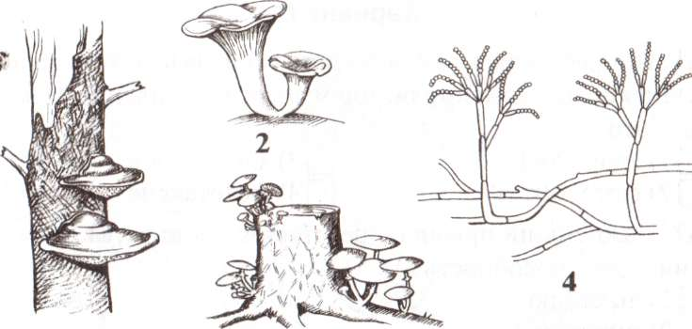

3
(В ответ запишите цифру.)
В2. Выберите три правильных ответа. Каждая клетка животных и растений:
- Дышит
- Питается
- Имеет хлоропласты
- Растет и делится
- Может участвовать в оплодотворении
- Образует питательные вещества на свету (В ответ запишите ряд цифр.)
В3. Выберите три правильных ответа. Наука микология изучает:
- Водоросли
- Мхи
- Шляпочные грибы
- Животных
- Одноклеточные грибы
- Паразитические и плесневые грибы (В ответ запишите ряд цифр.)

Часть III
Инструкция для обучающихся
Решения заданий С1-С3 запишите в бланк ответов полностью, подробно отвечая на каждый вопрос.
С1. Что изучает ботаника?
С2. Какого цвета могут быть пластиды?
С3 Какие среды обитания живых организмов вы знаете?

Контрольная работа по биологии для 5 класса

Вариант II
Часть I
Инструкция для обучающихся
Перед Вами задания по биологии. На их выполнение отводится 45минут. Внимательно читайте задания.
К каждому заданию (А1-А10) даны варианты ответов, один из них правильный. В бланк ответов запишите только номер правильного ответа.
А1. Наука, изучающая растения, называется:
- Ботаника
- Зоология
- Анатомия
- Микология
А2. Сходство ручной лупы и микроскопа состоит в том, что они имеют:
- зрительную трубку
- предметный столик
- увеличительное стекло
- штатив
АЗ. Каждая клетка возникает путем:
- гибели материнской клетки
- слияния клеток кожи
- деления материнской клетки
- слияния мышечных клеток
А4. Наука, изучающая строение и функции клеток:
- орнитология
- микология
- цитология
- энтомология
А5. Клетка бактерий, в отличие от клеток животных, растений и грибов, не имеет:
- цитоплазмы
- наружной мембраны
- ядра
- белков и нуклеиновой кислоты
А6. Залежи каменного угля в каменноугольном периоде образованы древними:
- морскими водорослями
- цветковыми растениями
- мхами и лишайниками
- папоротниками, хвощами и плаунами
А7. Процесс образования органических веществ из воды и углекислого газа при помощи энергии солнечного света — это:
- хлорофилл
- фототаксис
- хлоропласт
- фотосинтез
А8. Покрытосеменные растения, в отличие от голосеменных, имеют:
- корни
- стебли и листья
- цветки
- семена

А9. Наука, изучающая строение и функции клеток:
- орнитология
- микология
- цитология
- энтомология
А10. Важнейший признак представителей царства Растения — это способность к:
- дыханию
- питанию
- фотосинтезу
- росту и размножению

Часть II
Инструкция для обучающихся
Ответы следующих заданий запишите аккуратным разборчивым почерком в бланк ответов рядом с номером каждого задания (В1-В3).
В1. Какой цифрой обозначен хлоропласт?
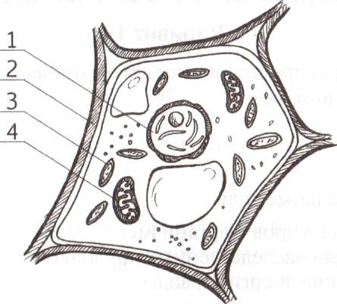

В2. Выберите три правильных ответа. Методами изучения живой природы являются:
- Координация
- Сложение
- Измерение
- Вычитание
- Эксперимент
- Наблюдение

В3. Выберите три правильных ответа. Зелеными водорослями не являются:
- Ламинария
- Фитофтора
- Хламидомонада
- Порфира
- Хлорелла
- Спирогира

Часть III
Инструкция для обучающихся
Решения заданий С1-С3 запишите в бланк ответов полностью, подробно отвечая на каждый вопрос.
С1. Значение растений в природе.
С2. Назовите основные части клетки?
С3. Какие царства живых организмов вы знаете?

Контрольная работа по биологии
для 5 класса

Дата проведения:19 мая
Класс:_______________________________________
Фамилия, имя учащегося:_______________________
_____________________________________________
Вариант - ____________________________________

Номер  задания | Ответ
А1
А2
А3
А4
А5
А6
А7
А8
А9
А10
В1
В2
В3
С1
С2
С3

2.Экскурсия. Расскажите о понравившемся (либо часто встречающемся) вам растении, растущем в вашем дворе. Как изменилось это растение с приходом весны. Сделайте фотографию.

